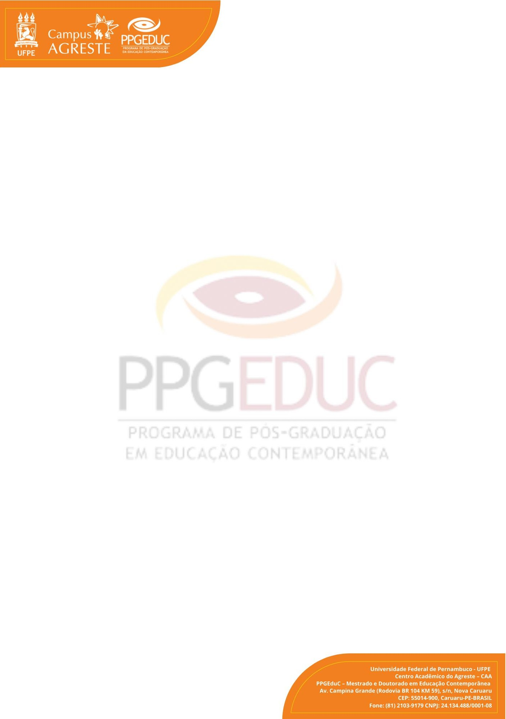
UNIVERSIDADE FEDERAL DE PERNAMBUCO – UFPE CAMPUS DO AGRESTE - CAA
PROGRAMA DE PÓS-GRADUAÇÃO EM EDUCAÇÃO CONTEMPORÂNEA- PPGEduC CURSOS DE MESTRADO E DOUTORADO

ANEXO I

APROVEITAMENTO DE CRÉDITOS DE DISCIPLINAS ISOLADAS

Nome do(a) Requerente:
CPF:
Telefone (com DDD):

Linha de Pesquisa:
( ) Educação, Estado e Diversidade ( ) Formação de Professores e Processos de Ensino e Aprendizagem

Disciplina: | Semestre/Ano | Nota
Como aluno(a) regular desse Programa, vem requerer o aproveitamento de créditos obtidos em disciplinas isoladas, conforme segue:
Anexar: Documento comprobatório de realização da disciplina

Caruaru, de de

